header

* Home
* About
* Service
* Contact
* Home
* About
* Service
* Contact
* Home
* About
* Service
* Contact
* Home
* About
* Service
* Contact

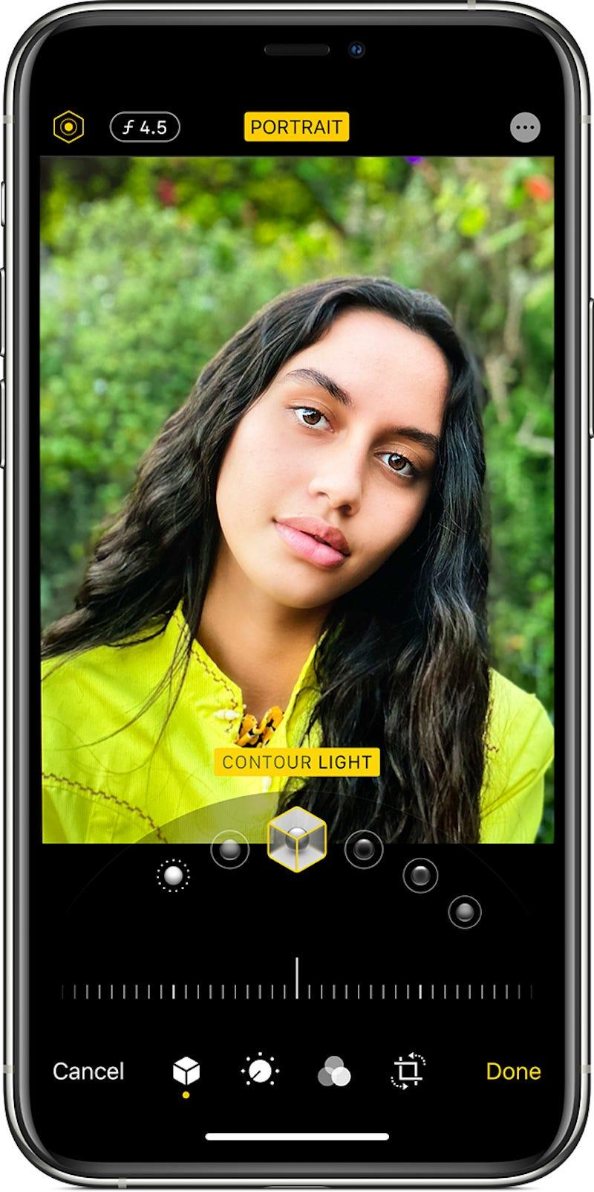

### 

Iron man

Lorem ipsum dolor sit, Lorem ipsum dolor sit amet consectetur adipisicing elit. Tempora hic aut sapiente eius esse molestias perferendis non asperiores deserunt, ducimus maxime consequatur quibusdam fuga? Ullam, voluptas vitae? Unde, est! Praesentium quo cum enim, magnam amet illum eius id, sequi assumenda blanditiis iure quidem quia! Odio aspernatur quasi aut, nesciunt iusto quae non incidunt voluptatibus illum, quia tempore iste nihil quo. Reprehenderit tempora molestias sed numquam libero illo aliquid harum tenetur officiis iusto dolor ratione, sequi nobis ipsam tempore dolore debitis eveniet architecto. Dignissimos quam, tempore voluptas doloremque nihil harum vel molestias laborum aut quisquam libero non molestiae quasi. Dolorum enim totam illo ipsam aliquam impedit praesentium dolores reiciendis. Exercitationem consequuntur delectus porro aspernatur nisi, odio debitis laudantium asperiores quidem id vitae iste sequi nesciunt fugit quaerat beatae provident accusantium quis non rem? Quidem aut harum voluptates fugiat adipisci? Blanditiis, nesciunt ullam harum enim molestias officiis consectetur illo ducimus, sapiente esse eligendi sequi, minima officia quidem. Exercitationem sapiente deleniti, earum minima voluptates non odio sit vitae iste reiciendis blanditiis, deserunt fugit! Autem reiciendis similique, ullam molestias nisi odio porro quasi possimus culpa voluptate quaerat ipsa unde nobis praesentium doloremque quisquam doloribus ad sit repellat dicta eos! Suscipit cupiditate libero maiores impedit? amet consectetur adipisicing elit. Debitis exercitationem sapiente atque culpa in. Non labore assumenda quas reiciendis vitae numquam? Laudantium ipsum non optio. Omnis maiores obcaecati quam iure dignissimos voluptatibus aspernatur quaerat itaque sapiente autem! Atque cumque harum beatae voluptatem! Tempore enim sunt accusantium molestias optio, vero quisquam dolor debitis magnam animi, quos ad culpa autem sed, eos voluptatem illum et. Eum aliquid ut earum ipsum cum est laudantium expedita? Molestiae recusandae earum nulla incidunt similique tempora voluptates voluptatem illum officia excepturi ea animi, placeat, sint expedita adipisci. Sapiente ad ratione aspernatur saepe, sint tempora necessitatibus molestiae est!

footer